**CHỦ ĐỀ: NGHỆ THUẬT TIỀN SỬ THẾ GIỚI VÀ VIỆT NAM**

***BÀI 3 : TÚI GIẤY ĐỰNG QUÀ TẶNG( Tiết 1)***

**Hoạt động 1: CHUẨN BỊ DỤNG CỤ HỌC TẬP**

- SGK, giấy vẽ, bút chì, gôm, màu vẽ, cọ vẽ, keo dán.

**Hoạt động 2: XEM NỘI DUNG BÀI HỌC VÀ THỰC HIỆN CÁC YÊU CẦU**

**2.1 Nội dung bài học:**

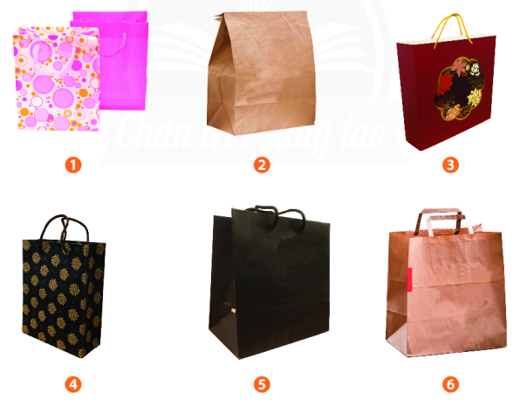**Nội dung 1: KHÁM PHÁ CÁC HÌNH THỨC TÚI GIẤY**

**Nội dung 2: CÁCH THIẾT KẾ TẠO DÁNG TÚI ĐỰNG BẰNG GIẤY**

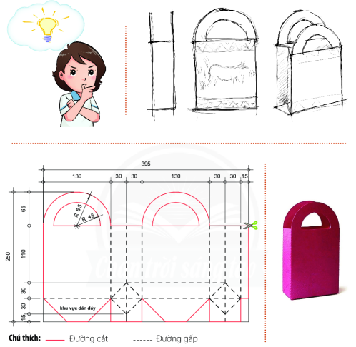

**Bước 1:** Xây dựng ý tưởng

**Bước 2:** Phác thảo, xác định kiểu dáng, kích thước túi.

**Bước 3:** Triển khai bản vẽ kĩ thuật (đơn vị đo: mm).

**Bước 4:** Cắt, gấp, dán và hoàn thiện sản phẩm.

**Nội dung 3: THIẾT KẾ TẠO DÁNG VÀ TRANG TRÍ TÚI GIẤY BẰNG HÌNH VẼ THỜI TIỀN SỬ.**

**Bước 1:**Xác định công năng sử dụng của túi và lựa chọn vật liệu phù hợp.

**Bước 2:** Thực hiện theo cách hướng dẫn thiết kế (đã tìm hiểu ở mục 2).

**Bước 3:** Xác định vị trí, tỉ lệ và trang trí trên hình trên bản vẽ.

**Bước 4:** Cắt hình theo bản vẽ, dán và hoàn thiện sản phẩm mẫu.

**2.2 Thực hiện yêu cầu:**

- Em hãy thực hành thiết kế, tạo dáng và trang trí 1 túi giấy mà em thích.

*CHÚC CÁC EM HỌC TỐT.*